سیگنالها در برد موبایل :
در برد موبایل انواع سیگنال ها برای ارسال دستور از یک آیسی مستر(فرمانده) به آیسی اسلیو(فرمانبر) یا اعلام وضعیت یک آیسی فرمانبر به آیسی فرمانده یا ارسال اطلاعات و کلاک از یک پروتوکل خاص برای هر مورد ارسال سیگنالها استفاده میشود.

- خطوط کنترل در برد موبایل(و نحوه تست هرکدام) :

برای تست سیگنال های برد موبایل میتوان از چند ابزار که شرح داده خواهد شد کمک گرفت . اما بطور کلی یک سیگنال از سه جهت مورد بررسی قرار میگیرد
- وجود یا عدم وجود سیگنال
- شکل موج سیگنال
- سلامت سیگنال با آن شکل موجود
حال ابزارهای در دسترس که بتوانند تمام سه امر بالا را محقق کنند یا جزیی از آنرا شامل
- اسیلوسکوپ : شکل موج تغییرات ولتاژ بر حسب زمان را نمایش میدهد و طبعا وجود یا عدم وجود سیگنال مشخص میشود و توسط مقایسه شکل موج سیگنال با همان سیگنال در گوشی سالم اپراتور میتواند روی سلامت یا عدم سلامت موج ارسالی حکم کند. اسیلوسکوپ میتواند تمام سیگنالهای موجود در برد موبایل را نمایش دهد و دیکود کند یعنی بگوید این موج از کدام آیسی یا آیسی ها با کدام آدرس گذشته است(البته rigol اینگونه است و بقیه اسیلوسکوپ ها باید گزینه دیکودینگ داشته باشد تا بتواند) ولی برای سیگنالهای RFFE خاصیت دیکودینگ امکان پذیر نیست. هر اسیلوسکوپ تعدادی کانال نمونه برداری دارد(یک پراب منفی برای تمام کانالها روی هر منفی برد مثل شیلدها) که بسته به نوع مسیر و پروتوکل مورد اندازه گیری ما از یک تا چند کانال برای اندازه گیری نیاز داریم مثلا بعضی سیگنالها تک المان هستند مثل ENABL/RESET/INTERUPT و ... که هریک در جایخود کامل شرح داده میشود و برخی سیگنالها جفت هستند مثل MIPI و I2C CLK/DATA و برخی چند جزیی مثل SPMI و همچنین سلفهایی که عمل سوویچینگ انجام میدهند در سر سلف که سمت آیسی است عمل سوییچ ولتاژ باعث ایجاد یک موج(آنالوگ) میشود که قابل اندازه گیری ونمایش است و نوسان حاصل از کریستالها.
نکته بسیار مهم : در الکترونیک هرجا یک سیگنال را بخواهیم از جایی به جای دیگر مثلا از مستر به الیو یا بعکس بفرستیم نیاز است تا روی یک سیگنال کلاک که یک نوسان یا ارتعاش است دیتا یا پیام را سوار کنیم تا روی آن کلاک بتواند جابجا شود حال آن دیتا یک سری صفر و یک است و در ادغام با یک موج سینوسی یعنی کلاک که توسط نوسان سازها یا همان کریستال ها تولید میشود جابجا میشوند.
نکته : امواج یا به شکل دیجیتال قابل ایجاد هستند یعنی یا صفر یا یک یا به شکل آنالوگ که مقادیر بین صفر و یک نیز قابل نمایش و ایجاد هستند . و فرق موجی که اسیلوسکوپ نمایش میدهد با ولتاژی که مولتیمتر نمایش میدهد اینست که مولتیمتر یک ولتاژ میانگین را برحسب زمان نمایش میدهد ولی اسیلوسکوپ کوچکترین تغییرات ولتاژ را در نانو ثانیه که لو یا های شدن ولتاژ بمنظور RESET کردن یا هر دستور دیگر که مستر توسط تغییرات لحظه ای ولتاژ به اسلیو دستور میدهد و در واقع سیگنال فرمان محسوب میشود را نمایش میدهد.
- اسکنر های RFFE : این اسکنرها قابلیت شناسایی و بعضا دیکودینگ سیگنالهای RFFE(که یک سیگنال دیجیتال یا صفر و یک هستند) را دارند(بعضا I2C را هم شناسایی میکنند) و میتوان با نرم افزار متصل به اسکنر با شکل موج سالم ضبط شده روی نرم افزار مقایسه کرد(برای آیفونها قابل انجام است ولی در اندرویدها انجام اینکار یعنی دادن شکل موج سالم به دستگاه براای مقایسه بدلیل کثرت آنها غیر ممکن است) .
- لاجیک آنالایزر: این وسیله ارزان قیمت با نرم افزار واسط به کامپیوتر وصل میشود ولی نمیتواند موج آنالوگ را نمایش دهد و آن را بصورت صفر و یک و دیجیتال نمایش میدهد و برای اینکه از وجود یا عدم وجود موج سیگنال مطلع شویم مناسب است(تقریبا تمام پروتوکلها را میتوان با آن اینگونه بررسی کرد) اما نمیتوان از سلامت کامل سیگنال اطمینان حاصل کرد.
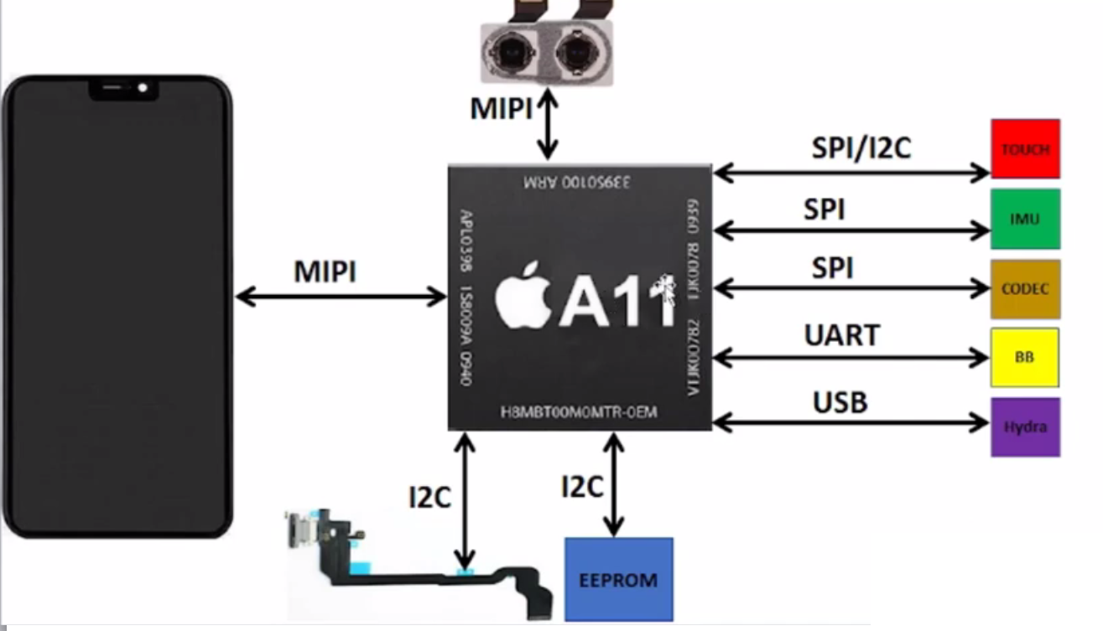

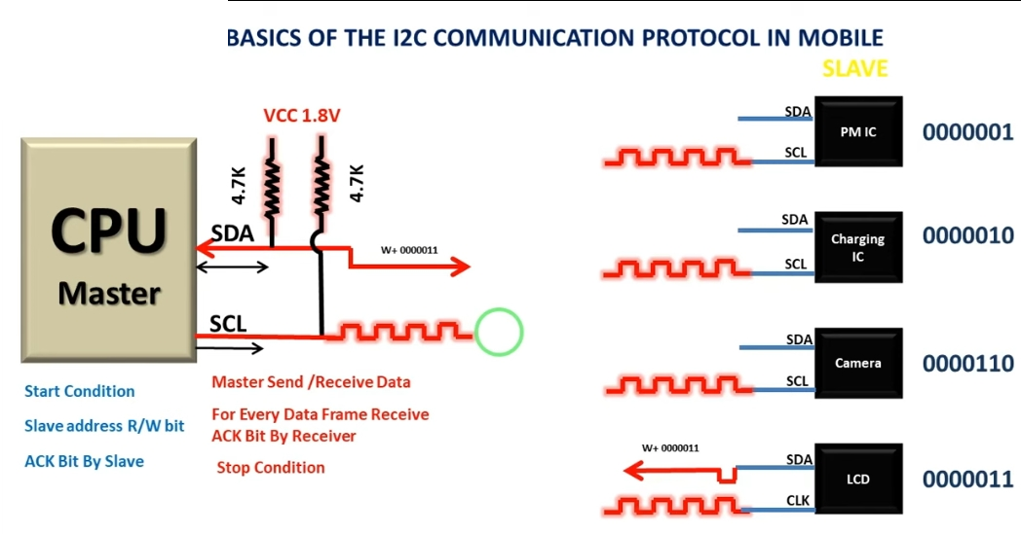
- خطوط i2c :
خطوط ارتباط سریال کنترل آیسی های مختلف توسط cpuهستند که هر خط i2c میتواند یک مستر(cpu) را به چند اسلیو یا کنترل شونده متصل کند(از طریق دو خط SDA و SCL که خط دیتا فرمان اصلی خاموش و روش را میرساند) و فرماندهی نماید. با استفاده از i2c داده ها(دیتا) در پیام ها منتقل میشوند و پیام ها(سیگنال) به فریم های داده تقسیم میشوند. پروتوکلi2c مانند پروتوکل spi خطوط انتخاب ندارد بنابراین خطوط دیتا و کلاک با زیاد و کم شدن ولتاژ خود شرایط آغاز و پایان یک پیام را تعیین میکنند. هر آیسی اسلیو با یک فریم آدرس (در شکل مشخص است) توسط مستر مورد فرمان قرار میگیرد.

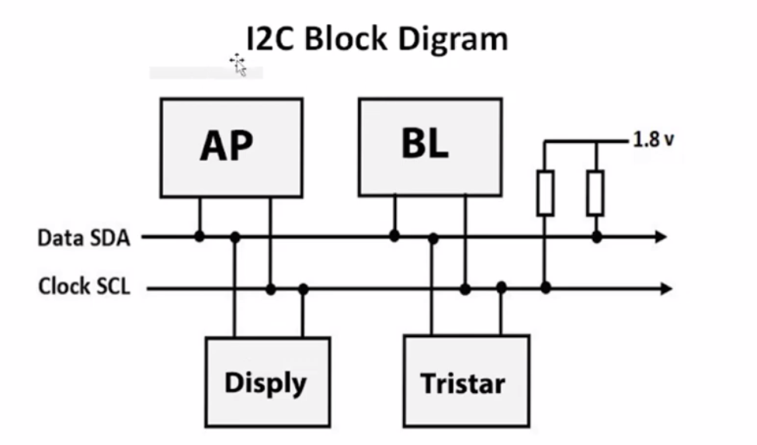
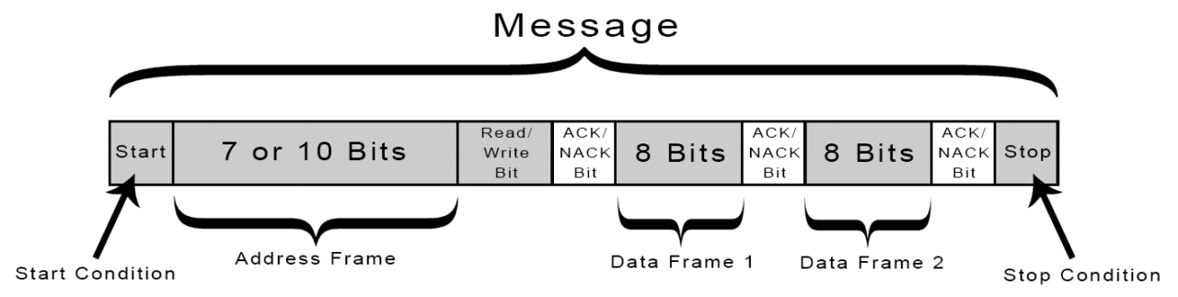
سطح ولتاژ هربیت (پایین یا بالا بودن ) نشان میدهد که مستر از اسلیو داده میخواهد یا به آن داده میفرستد.
خطوط i2c و مشکل در آنها باعث مشکلاتی چون خاموشی گوشی یا گیر کردن روی لوگو یا ریستارت چندباره(بوت لوپ) شود.
در مدل های مختلف آیفون خطوط i2c از i2c صفر تا 4 (5 عدد در آیفون x ) وجود دارند که هر خط i2c مسوول فرمانرسانی از cpu به چند مدار گوشی میباشند.
خطوط I2C معمولا توسط یک ولتاژ 1.8 ولتی که به سر یک مقاومت متوالی در این مسیرها تغذیه میشوند(مقاومت پول آپ- معمولا دو عدد مقاومت متوالی که روی یکی خط کلاک و روی دیگری خط دیتا قابل تست است) و برای تست سلامت این خطوط دو تست اهم چک( حالت دیود مولتی متر) برای اطمینان از ارتباط CPU با اسلیو موردنظر(از پین های زیر آیسی اسلیو یا از مقاومت های پول آپ روی مسیر) و تست دوم تست ولتاژ خروجی از مقاومت متوالی روی مسیر میباشد(که معمولا ولتاژ 1.8 ولتی دارند).
نکته مهم : برای اندازه گیری سیگنالهای I2C باید از دو کانال استفاده کرد چون I2C از دو جز کلاک و دیتا تشکیل میشود و باید با هم اندازه گیری شوند تا سیگنال درست توسط ایسیلوسکوپ نمایش داده شود.
نکته : میتوان توسط مولتیمتر روی خطوط I2C و MIPI ولتاژی حدود 1.8 اندازه گیری کرد ولی اکتیو های یا لو شدن خط را مولتیمتر نشان نمیدهد و فقط اسیلوسکوپ است که در میکرو یا میلی ثانیه این تغییر سطح ولتاژ را شناسایی و مشخص میکند دستور از CPU صادر شد یا نه یا دیتا جابجا شد یا نه.
در شماتیک های آیفون یک صفحه به عنوان i2c device map وجود دارد که نشان میدهد هرخط i2c به کدام آیسی ها متصل است و به چه مقاومتی متصل است و آدرس بایناری و دسیمال و هگزیمال آن را ذکر میکند(که در کار با اسلیوسکوپ مفید است و تعداد ارقام دسیمال آن نشانگر آدرس فریم که مدار اسلیوی که cpu با آن کار دارد را مشخص میکند ).
cpu سپس با HIGH کردن خط دیتا(فعال کردن ولتاژ پول آپ 1.8) فرمان شروع و با اختلاف سطح موج دیتا و کلاک به اسلیو حالت رید یا رایت بودن فرمان را اعلام(بالا بودن(HIGH) پیک نمودار دیتا یعنی رید و مسطح بودن آن نشانه رایت است) و سپس آیسی اسلیو سیگنال AKNOWLEDGE را به سی پی یو به عنوان آمادگی ارسال میکند و سپس سی پی یو یک بیت 8 تایی داده به اسلیو ارسال میکند و دوباره یک اکنولج(ACKNOWLEDGE ) و باز یک بیت 8 تایی داده و در نهایت پس از هرچند دسته بیت یک فرمان STOP به عنوان پایان پیام به اسلیو ارسال میکند(با LOW کردن خط دیتا).
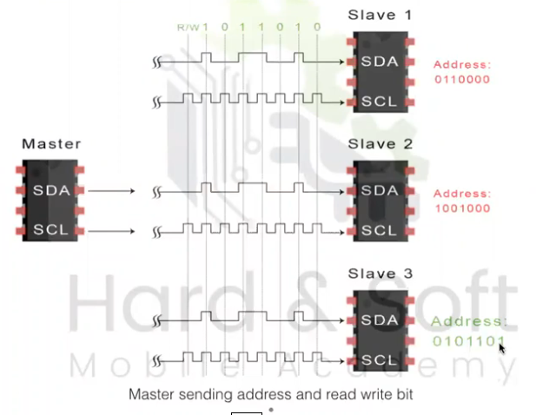

نکته مهم : اگر در خطوط i2c یک مقاومت(یا سلف) سوخته را بخواهیم جایگزین کنیم(یا سیم بزنیم) حتما حتما باید اندازه اهم آن مساوی مقاومت سوخته باشد چون همانطور که در تصویر بالا میبینیم دو سیگنال کلاک و دیتا باید همزمان از مستر به اسلیو برسند و اگر آن مقاومت چند اهم بالا یا پایین تر باشد و فرضا در مسیر دیتا باشد کلاک به موقع و درست به اسلیو خواهد رسید ولی دیتا با تاخیر میرسد و مستر(CPU) نمی تواند تشخیص دهدACKNOWLDGE از کدام اسلیو آمده پس دچار هنگ میشود و مواجه با عدم انجام یک وظیفه خاص مربوط به آن خط میشویم .

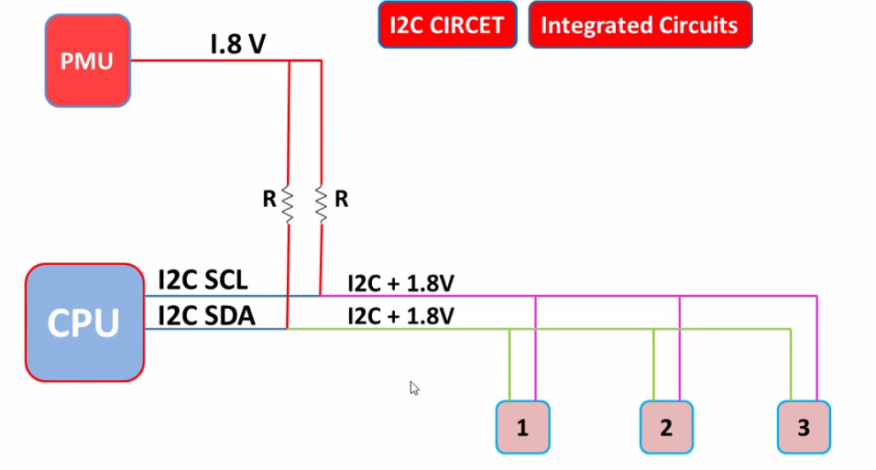
ic

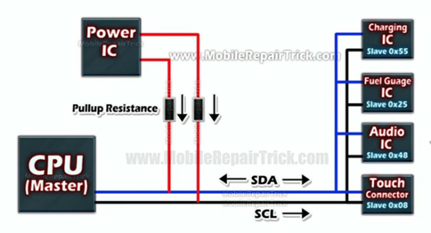

- خطوط MIPI :
خطوط بین CPU و مدار تصویر است که مسوول انتقال دیتای تصویر هستند(صفحه نمایش و فیس آیدی و دوربینهاا و...).
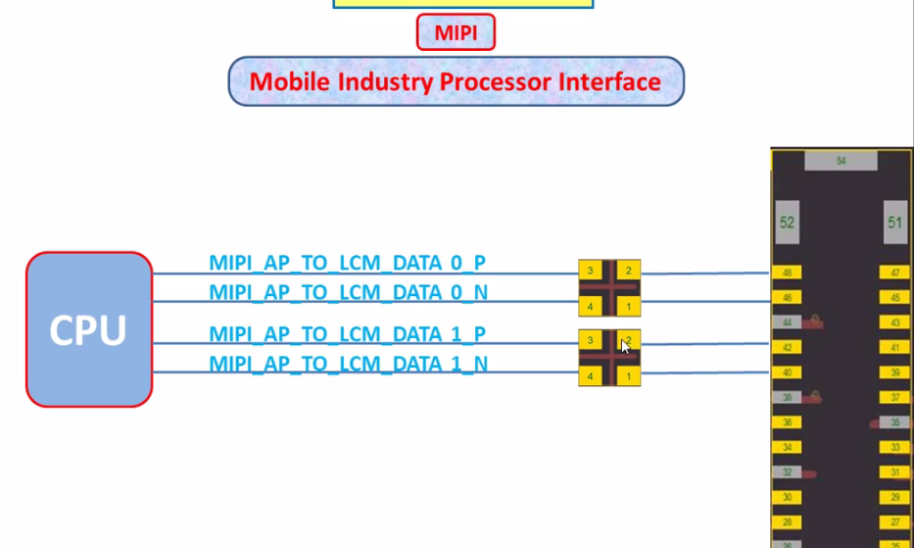
سلف
خطوط MIPI اکتیو لو یا اکتیو های هستند که در حالت اول با ولتاژ 1.8 یا 1.2 فعال(اتصال به مقاومت پول آپ 1.8) و حالت دوم با ولتاژ صفر فعال میشود(اتصال به زمین در مسیر). خطوط MIPI DATA دارای مسیرهای نگاتیو و پوزیتیو(PN ) هستند.
خرابی ها بصورت خرابی سلف ها که با جامپر نقاط 2 به 3 یا 3به 4 سلف حل میشود یا قطعی مسیرها درون برد که میتوان از مسیر مشابه متصل به سلف دیگر سیم کشید و مسیر را جایگزین کرد فقط باید نگاتیو را از نگاتیو گرفت و پوزیتیو را از پوزیتیو(بجز خطوط DATA0 که قابل تعویض نیستند).
نکته : سیگنالهای MIPI را باید توسط دو کانال اندازه گیری کرد چون دارای کلاک و دیتا هستند.

- خطوط PCIE :
ما بین CPU و هارد و وای فای است و خطوط ارسال و دریافت(رید و رایت) دیتا(نگاتیو و پوزیتیو) هستند.
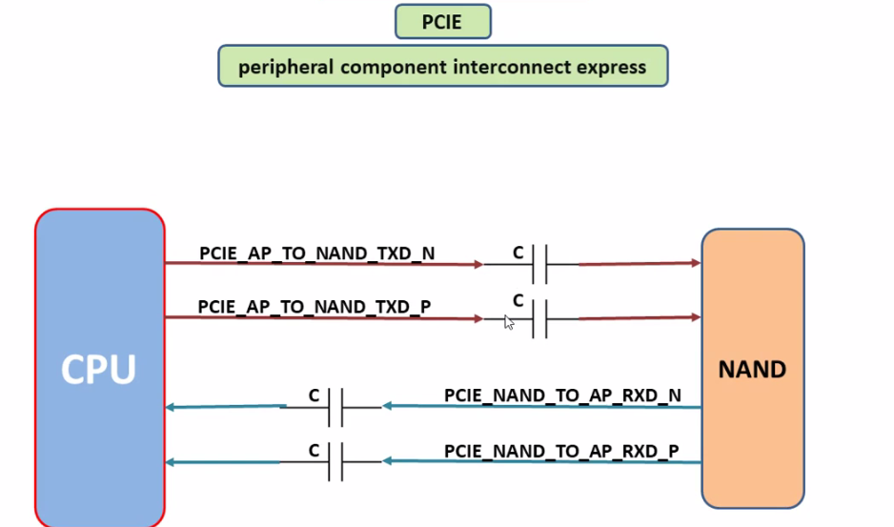
اگر پین های مربوط به این خطوط را از زیر آیسی هارد از نظر دیود مود اهم چک کنیم OL میدهد که دلیل آن وجود خازنهای متوالی در مسیر است پس باید از از دو سر خازن تا CPU یا هارد چک کرد.
- خطوط RESET :
خطوط فرمان روشن و خاموش از یک آیسی مستر به یک آیسی اسلیو هستند که درحالت LOW یا HIGH مسیر ریست یا روشن میشود که اگر RESET LOW باشد یعنی اگر ولتاژ صفر شود مسیر روشن یا فعال میشود و سطح اصلی و پیوسته ولتاژ HIGH که همان معمولا 1.8 است میباشد .که اگر در عناصر موجود روی خط یا مسیر درون برد آسیبی وارد شود آیسی اسلیو از شروع بکار باز می ماند( فرمان ریست بمعنی صفر کردن تمام فرمان و پیامهای پیش از آن است). خطوط ریست ولتاژ 1.8 ولت روی خود دارند.
نکته : با یک کانال قابل اندازه گیری هستند.
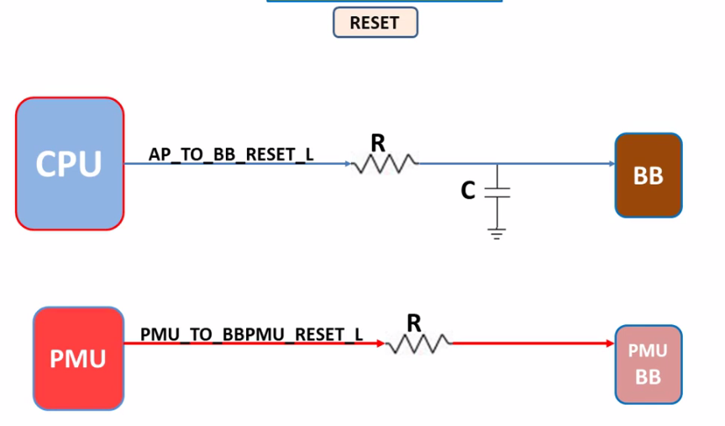
L-RESET به معنای روشن شدن آیسی در حالت LOW یا ولتاژ صفر است. و خاموش در حالت HIGH یا ولتاژ 1.8
- خطوط ENABLE :
که به معنای فعال ساز برای پذیرش فرمان یا وظیفه مربوط توسط یک تغذیه کننده توسط مستر آن است . این خطوط معمولا ولتاژ1.8 ولت روی خود دارند. وبا یک کانال قابل اندازه گیری هستند.
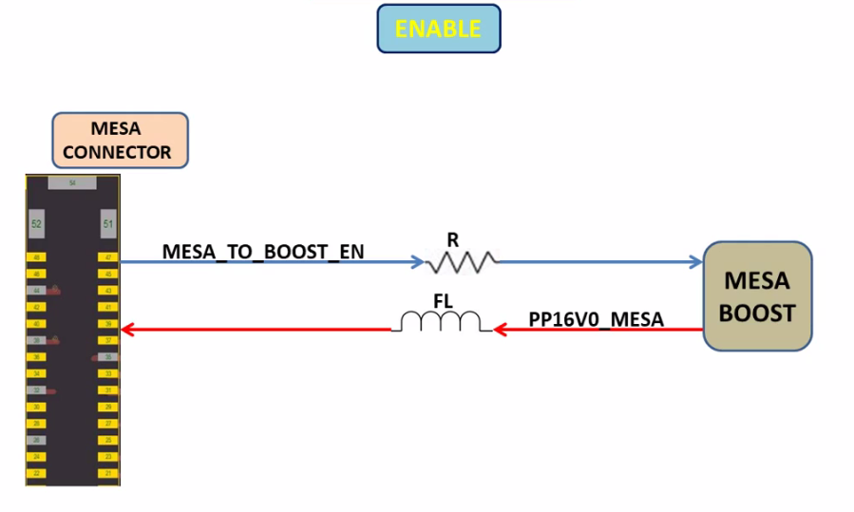
- خطوط SPI :
بین یک آیسی فرمانده و یک آیسی فرمانپدیر خط SERIAL PERIPHERAL ITERFACE یا SPI فرمانهایی برای انجام رد و بدل میشود که در این رابطه CPU بعنوان آیسی MASTER یا فرمانده و آیسی که از CPU فرمان میپدیرد SLAVE نام میگیرد . حال اگر پیام از طرف فرمانده صادر شود MO(MASTER OUT) نام گذاری و اگر به آیسی فرمانده پیام داده شد MI(MASTER IN) نام گذاری میشود. و برای آیسی فرمانبرهم (SI و SO )داریم. حال MOSI یعنی پیام از آیسی فرمانده خارج و به آیسی فرمانبر وارد شده است. همچنین آیسی فرمانده برای اینکه مشخص کند پیام به کدام آیسی میرود سگنال CS یا همان CHIP SELECT را به آن میفرستد تا مخاطب خود را برای ارسال پیام مشخص کند.
خطوط SPI دارای ولتاژ 1.8 هستند و از طریق اندازه گیری این ولتاژ یا اندازه گیری اهم روی خط میتوان از سلامت خط و نه ارسال یا عدم ارسال پیام اطلاع یافت.
نکته : حطوط SPI را باید با چهار کانال اندازه گیری کرد.
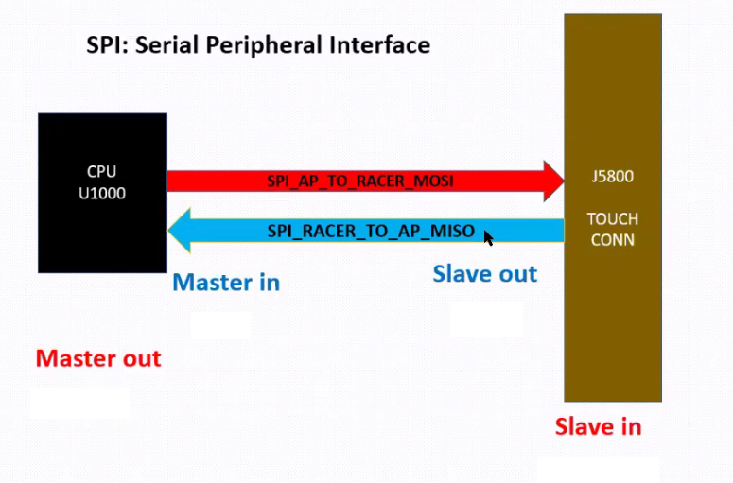
- خطوط INTERRUPT:
به معنی خطوط انتخاب ترجیحی است که عملی که در آن لحظه ارجح است توسط CPU ساماندهی میشود . و بعنوان قطع ارتباط بین مستر و اسلیو استفاده میشود.
این سیگنال توسط یک کانال قابل اندازه گیری است.
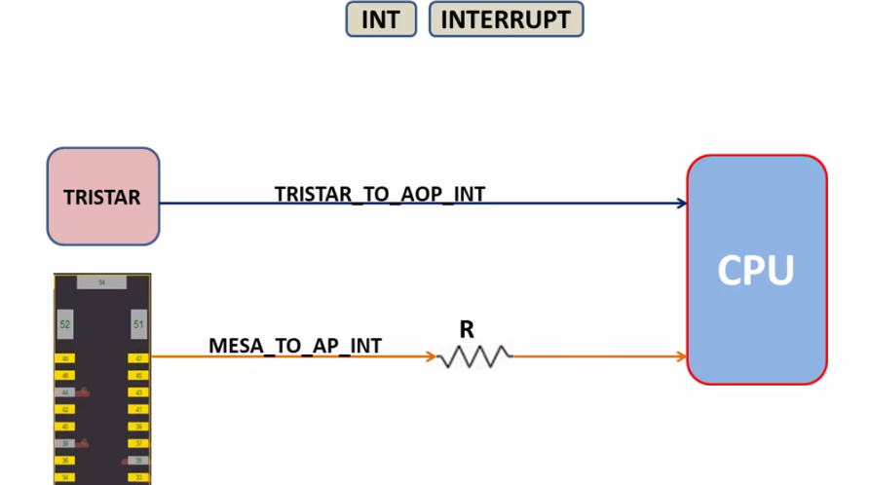

- خطوط RFFE :
این خطوط دیتا و کلاک از آیسی بیس باند به نقاط مختلف مدار رادیویی میروند و شبیه به خطوط I2C درون بلوک رادیویی هستند. برای اندازه گیری به دو کانال نیاز دارد.

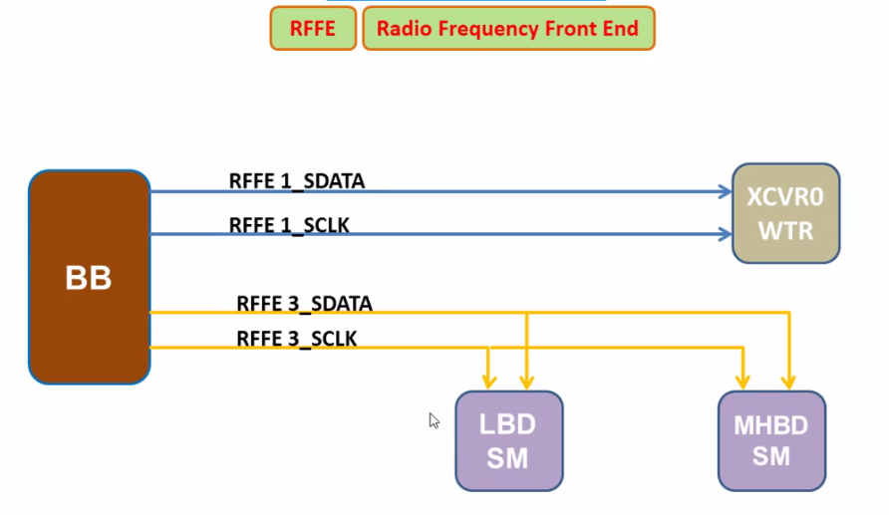
- خطوط ) PNپاور نگاتیو):

این خط جزو خطوط فرمان نیست و یک خط ولتاژی میباشد. ولتاژ منفی است و زمانی که احتیاج به شارژپمپ(AP-AMP) است که احتیاج به ولتاژ نوسان کننده داریم(مثلا برای نور صفحه نمایش یا تاچ) که این امر احتیاج به دو ولتاژ مثبت و منفی و نوسان تفاضلی بین این دو ولتاژ دارد.
- نکته مهم : خطوط فرمان را با اسیلوسکوپ دو کاناله (یکی برای دیتا و دیگری برای کلاک) چک میکنند ولی میتوان تا 70 درصد با اهم چک(ولتاژی روی این خطوط وجود ندارد) از سالم بودن خط و عناصر روی آن اطمینان پیدا کرد و اگر شک داشتیم میتوان عناصر روی خط را تک تک چک کرده( اهم چک یا تست مقاومت چون ولتاژی روی این خطوط وجود ندارد) و سپس آیسی درگیر با آن خط را تعویض کرد .
- مسیرهای فرکانسی مهم در برد موبایل :
-در مدار لایت و دیسپلی :
- قابل اندازه گیری با تک کانال :
LCD RST یا LCM RST: مربوط به RESET السیدی توسط CPU است. و RESET LOW میباشد یعنی در حالت عادی 1.8 ولت و در لحظه ریست صفر میشود و روی مولتیمتر دایما 1.8 نمایش می دهد.
مسیر DISP_TE مربوط به TEARING EFFECT مربوط به رابطه گرافیک صفحه نمایش توسط CPU است و از نمایشگر به CPU ارسال میشود و برای اعلام آمادگی برای دریافت دیتای تصویر بعدی از نمایشگر به CPU است. در حالت HIGH فعال میشود و در حالت عادی صفر ودر حالت های 1.8 ولت دارای پیک در نموادار خود میشود و با مولتیمتر ولتاژ صفر در تمام حالات نشان میدهد و این سینال باید در حالت اتصال السیدی به برد بررسی شود. در آیفونها این مسیر با نام SYNC DISP شناخته میشود
مسیر TSP RST : همان مسیر ریست تاچ توسط CPU است که مانند مسیر ریست دیسپلی اکتیو لو است و ولتاژ 1.8 با پیک های رو به پایین صفر دارد.
مسیر LCD ID : مسیر مابین نمایشگر و CPU است و مربوط به شناسایی نمایشگر توسط CPU است و LCD ID 0/1/2 داریم و ولتاژ 1.8 روی این مسیر داریم .
مسیر EL-ON : فرکانس مربوط به تنظیم نور لایت السیدی های بدون بکلایت از طریق ولتاژهای مثبت و منفی دیجیتال و جریان الکترونها
- سوویچ های مدارلایت و تصویر(سلف ها) :
مسیر CFLY(1/2)N/P : خازن متصل به آیسی دیسپلی(در نقشه با نماد C+ C- نیز نمایش داده میشود و از هردو سمت به آیسی متصل است). در مولتیمتر یک طرف اهم میدهد و از طرف دیگر OL میدهد ولی با اسیلوسکوپ از سر پوزیتیو موج بالای خط ولتاژی(ولتاژ مثبت) با پیک های صفر و از سر نگاتیو ولتاژ صفر با پیک های منفی زیر خط زمینه اسیلوسکوپ(ولتاژ منفی) نشان میدهد. با مولتیمتر طرف پوزیتیوحدود 6 ولت دارد و طرف منفی ولتاژی صفر نشان میدهد.
BL-SW : سوویچ های سلف های ولتاژی مدار بکلایت
DIS-SW : سوییچ های سلف های ولتاژی مدار دیسپلی
3-SW_AMOLED : سوویچ سلف های نمایشگرهای سوپر امولد(سه عدد) که یکی از آنه دو طرفش اهم صفر میدهد و نمیتوان ولتاژگیری ازآنها کرد و فقط با اسیلوسکوپ میتوان بررسی کرد.
- قابل اندازه گیری با دو کانال :
مسیر های MIPI : در قسمت مدار تصویر و لایت به تفصیل توضیح داده شده است.
مسیرهای کلاک و دیتای I2C آیسی بکلایت
- در مدار پاور :

مسیر XTALIN : سیگنال ارتباط آیسی پاور با کریستال و اعلام نیاز برای دریافت نوسان
مسیر XTALOUT : فرکانس نوسان خروجی از کریستال 32 کیلو هرتز به آیسی پاور
مسیر RTC32K_CLK : سیگنال فرکانس ارسالی از آیسی پاور(نوسانی که از کریستال گرفته بود) به CPU
مسیر PMIC_BB_CLK : سینال فرکانس ارسالی از آیسی پاور به بیسباند(26 کیلو هرتز)

- سوویچ های مدار پاور:
مسیر PMIC_CLK_WCN یک سیگنال موج سینوسی از آیسی پاور به آیسی وایفای بلوتوث با پیک 1.8 ولت و نمایش 1.8 روی مولتیمتر. عدم ارسال این موج باعث قطعی کامل وایفای گوشی میشود.
مسیر تمام سلف های باک و بوست متصل به آیسی پاور و آیسی پاور کمکی در صورت وجود.

- کلیه سیگنالهای وروودی و خروجی به آیسی پاور برای چند مدل گوشی با یک یا چند آیسی پاور کمکی)شماره گذاری ترتیب جاری شدن سیگنال هاست) :
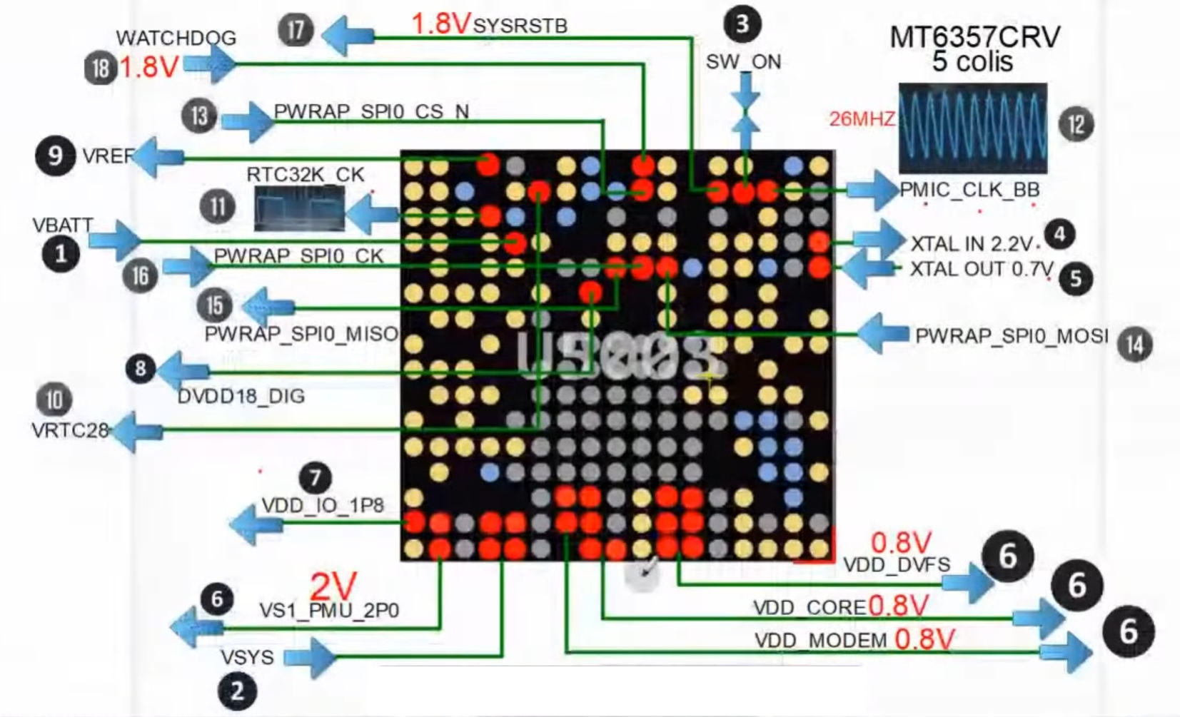
و یک گوشی دیگر باز هم با یک آیسی پاور:

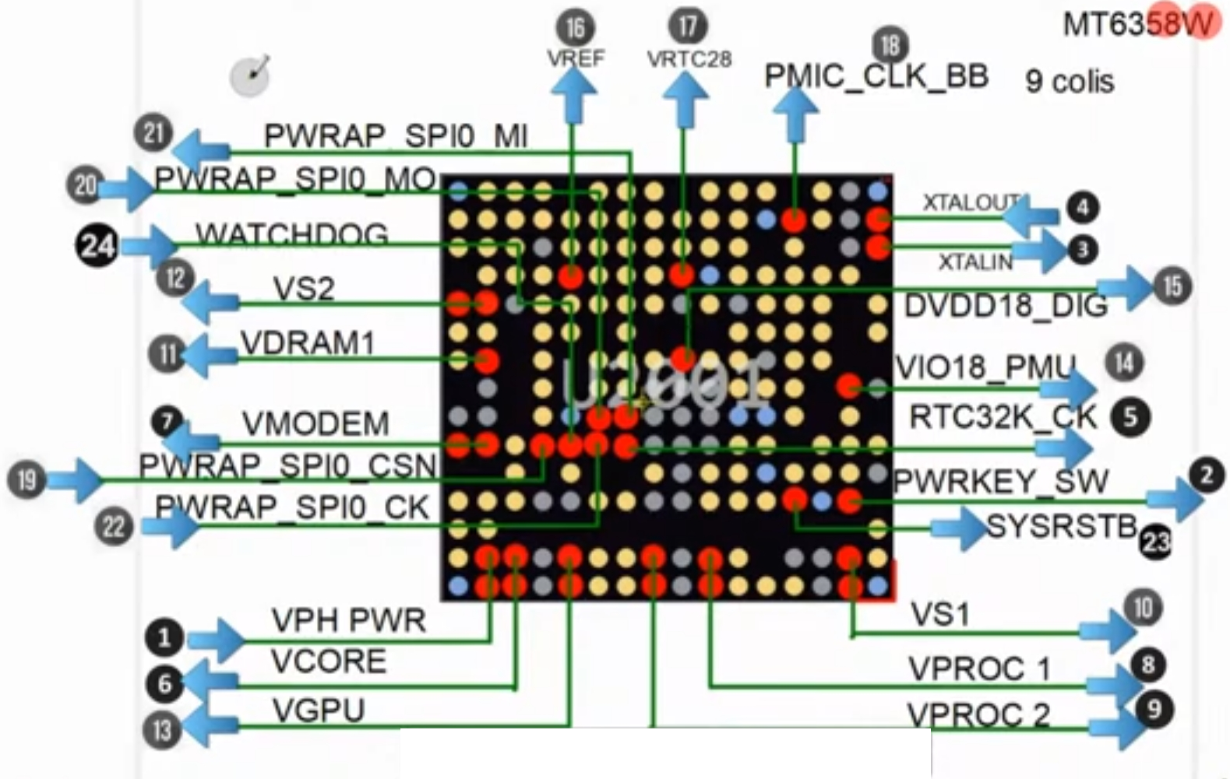
یک گوشی با آیسی پاورکمکی :

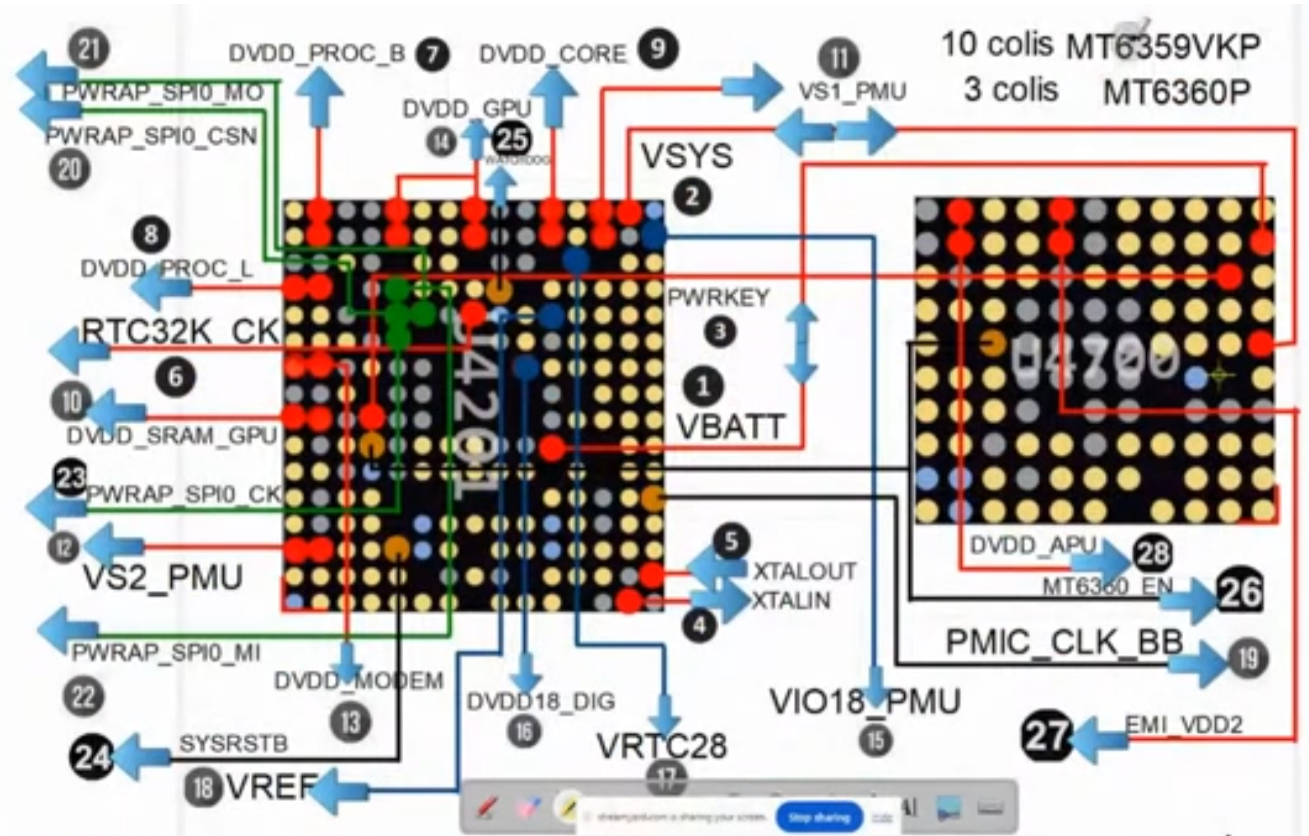

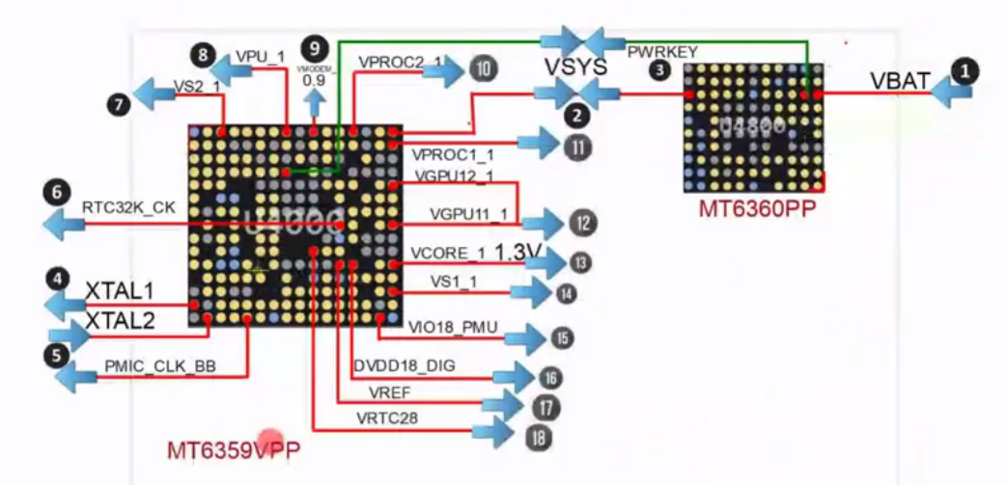

- و گوشی با سه آیسی پاور و سیگنالهای وروودی و خروجی به آیسی(یکی برای مدار آنتن – بالای هر آیسی تعداد سلف های سوویچینگ آن نوشته شده) :

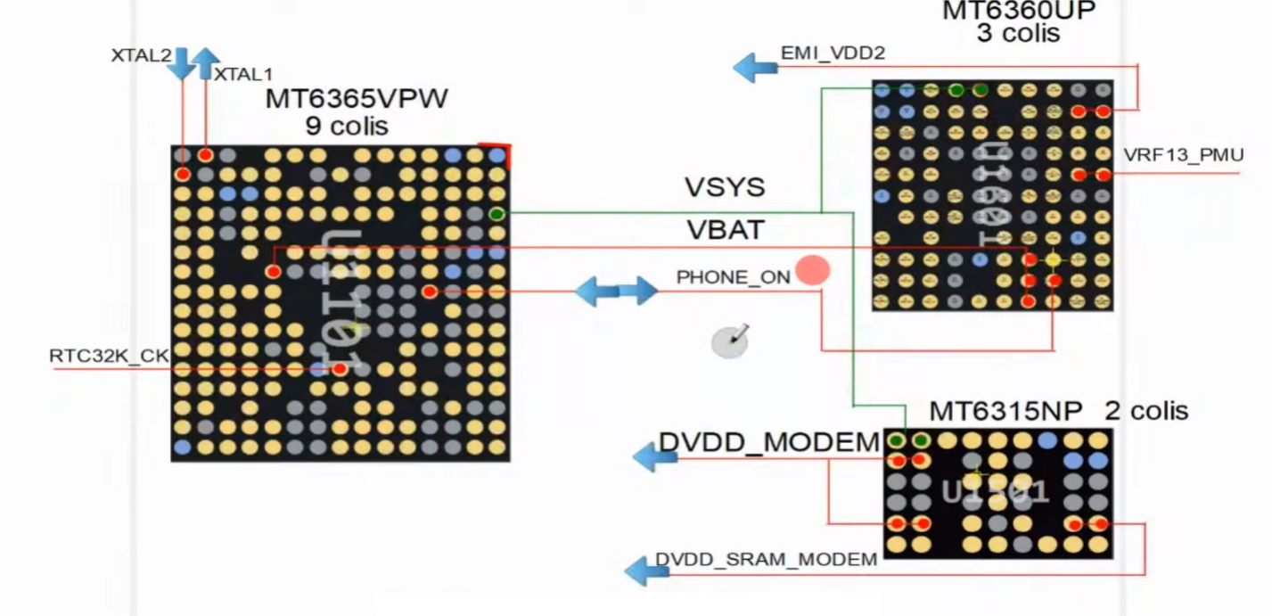

و حتی یک گوشی با چهار آیسی(فاز) پاور :

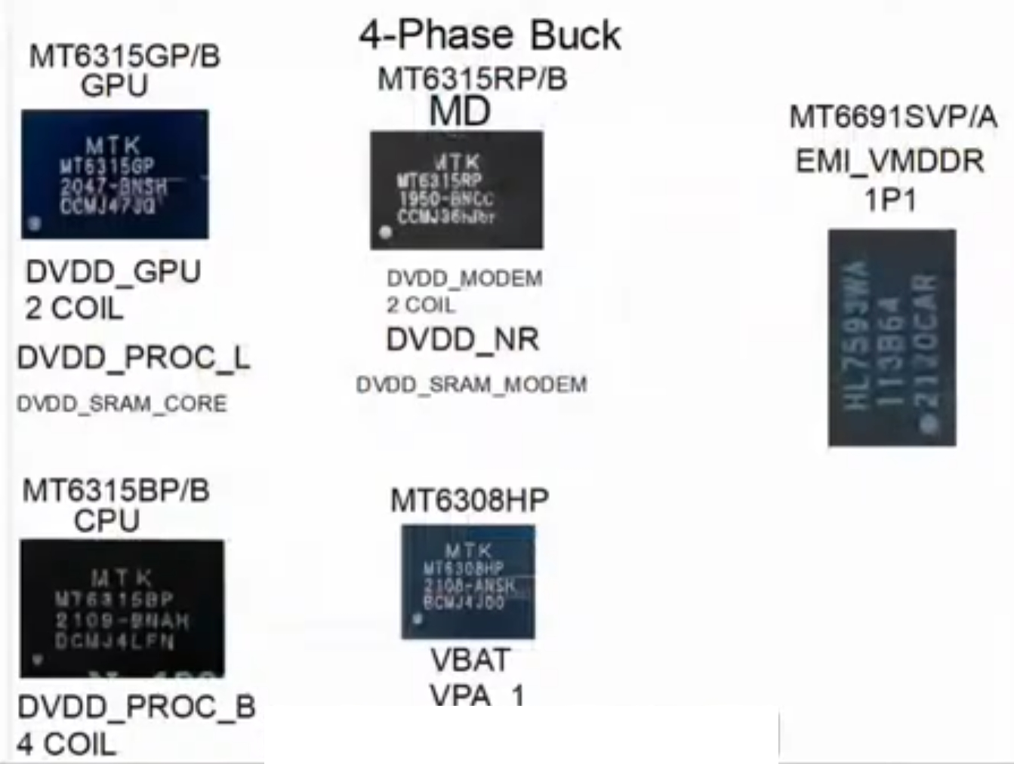

نکته : EMI-VMDDR ولتاژخروجی برای مودم رم است.
DVDD ولتاژهای دیجیتال هستند.
آیسی MT6308HP مخصوص تغذیه مدار آنتن(پاور آمپلیفایرها) است و آیسی MT6315RP/B مخصوص تغذیه مودم یا همان بیسباند است.
ولتاژ DVDD_PROC_L/B مخصوص تغذیه پروسسور(CPU) است

و سوویچ های مربوط به چهار آیسی :

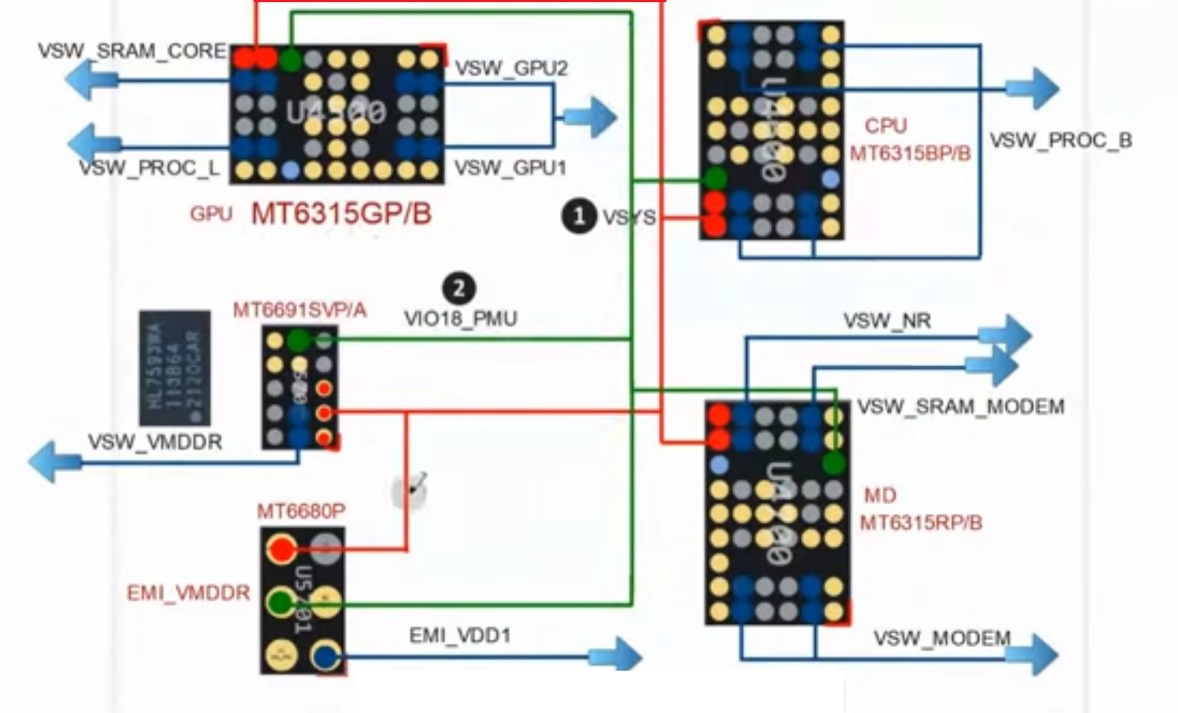

- در مدار شارژ :

مسیر CH_INT POWER ON : سیگنالی که از آیسی شارژ به CPU میرود و هنگام وصل کردن و درآوردن شارژر در نمودار سیگنال در اسیلوسکوپ دو پیک رو به پایین(اکتیو لو) دارد که عرض پالس پیک در حالت جدا کردن شارژر بیشتر از وصل کردن آن است و سطح ولتاژ سیگنال در حالت عادی 1.8 ولت است و با مولتیمتر 1.8 نشان میدهد ولی دو پیک اکتیو لو و ارسال یا عدم ارسال سیگنال را نمیبینیم.
مسیرهای USB DM/P : میتوان با قرار دادن یک فلش در سوکت شارژ و بررسی سیگنالها در مسیر دیتای USB و چک کردن شکل موج با اسیلوسکوپ از سلامت عناصر و مسیر دیتای USB اطمینان حاصل کرد.
مسیرهای USB ID(CC1/CC2) ارسالی از سوکت شارژ به آیسی شارژ
مسیرهای I2C SMCCHARGER BI SDA/CLK 1P8 : مسیرهای اعلام وضعیت باطری به CPU و کنترل شارژ باطری توسط CPU در گوشی آیفون

و مسیرهای زیر برای گوشی آیفون(اینجا آیفون 14):
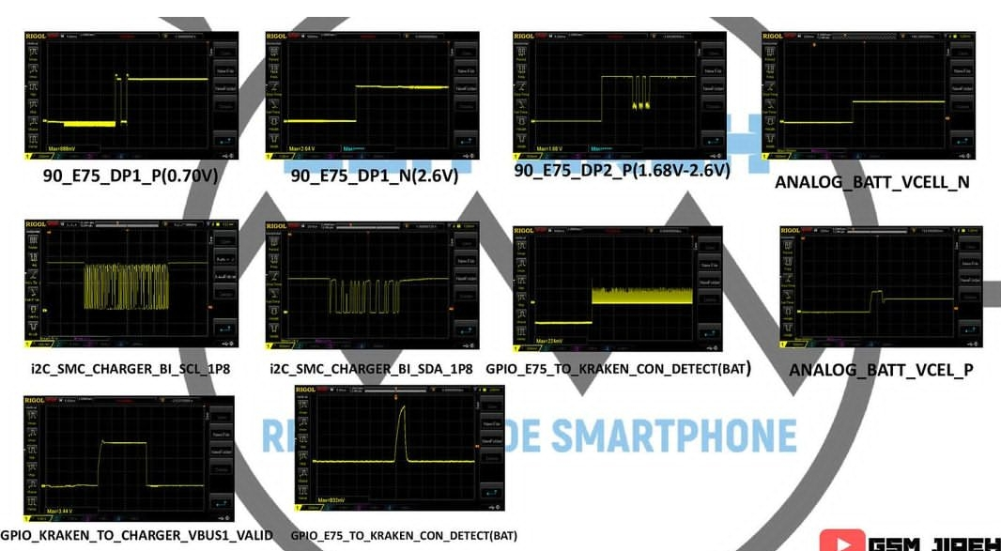

سلفهای سوییچینگ مدار شارژ و شکل موج آنها
خازن بوت استراپ مدار شارژ و شکل موج طرف خازن متصل به آیسی
مسیرهای I2C CLK/DATA از CPU به آیسی شارژ

- در مدار صوتی :
بطورمثال برای یک بازر :
سیگنالهای صوتی به بازر میرسد
سیگنالهای صوتی(I2S ) از CPU به آیسی آمپلیفایر صوت میرسند(اگر سیگنال I2S ارسال شود یعنی سیگنال ریست و کلاک و دیتا نیز بسلامت به آمپلیفایر ارسال میشود)
سلف سوویچینگ آیسی آمپلیفایر صوت شکل موج درست دارد
اگر تنام موارد بالا جواب مثبت داشتند خود آیسی آمپلیفایر صوت یا سلف متصل به آن به ریبال یا تعویض نیاز دارد.

- در مدار آنتن :
مسیرهای RFFE : که امواج دیجیتال صفر و یکی هستند که بین چند آیسی در مدار آنتن مشترک هستند و وجود اهم در مسیر نشان دهنده قطعی زیر پایه یک آیسی نیست چون اهم را از یکی از چند آیسی میگیریم که با اسکنر RFFE یا لاجیک آنالایزر هم براحتی قابل بررسی هستند و در مورد تعداد و جزییات مسیرها در جزوه آیسی شبکه به تفصیل توضیح داده شده است.

